

**“Corporación Educacional Gloria Méndez Briones”**

**“Educando con amor para formar grandes personas”**

**ASIGNATURA: RELIGION NIVEL: 8º**

**ACTIVIDAD N°: 2 PROFESOR/A: Julio Cifuentes – Margarita Schuster**

**Objetivo de la actividad: “Ejercitar el valor del Bien Común.”**

**Instrucciones:**

1. **Observa con atención, desde tu computador o celular, el siguiente links** [**https://youtu.be/IIKPaNKZ5l8**](https://youtu.be/IIKPaNKZ5l8)
2. **Registra en tu cuaderno de religión el significado del bien común.**
3. **Observa con atención los siguientes videos** [**https://youtu.be/X4rnopgy4Ns**](https://youtu.be/X4rnopgy4Ns) **-** [**https://youtu.be/X5FJkK9aew0**](https://youtu.be/X5FJkK9aew0) **-** [**https://youtu.be/4r_xnnq9EEM**](https://youtu.be/4r_xnnq9EEM)

**a. Considerando los videos, confecciona un letrero con las siguientes características: tamaño de hoja de block grande, con a lo menos 3 imágenes de bien común en la pandemia 2020 y mensajes de texto relacionados con el ejercicio de realizar el bien común en la pandemia actual, titulo “Mi aporte en tiempo de pandemia”, puedes usar letras recortadas de revistas, lápices de colores, cartulina si no tienes hojas de block. Luego pegar en lugar visible para la familia.**

**¡Te dejo algunas ideas!**

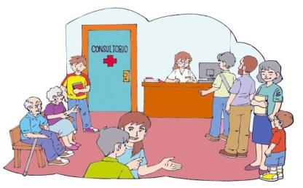

.

***Yo cuido a los adultos mayores***

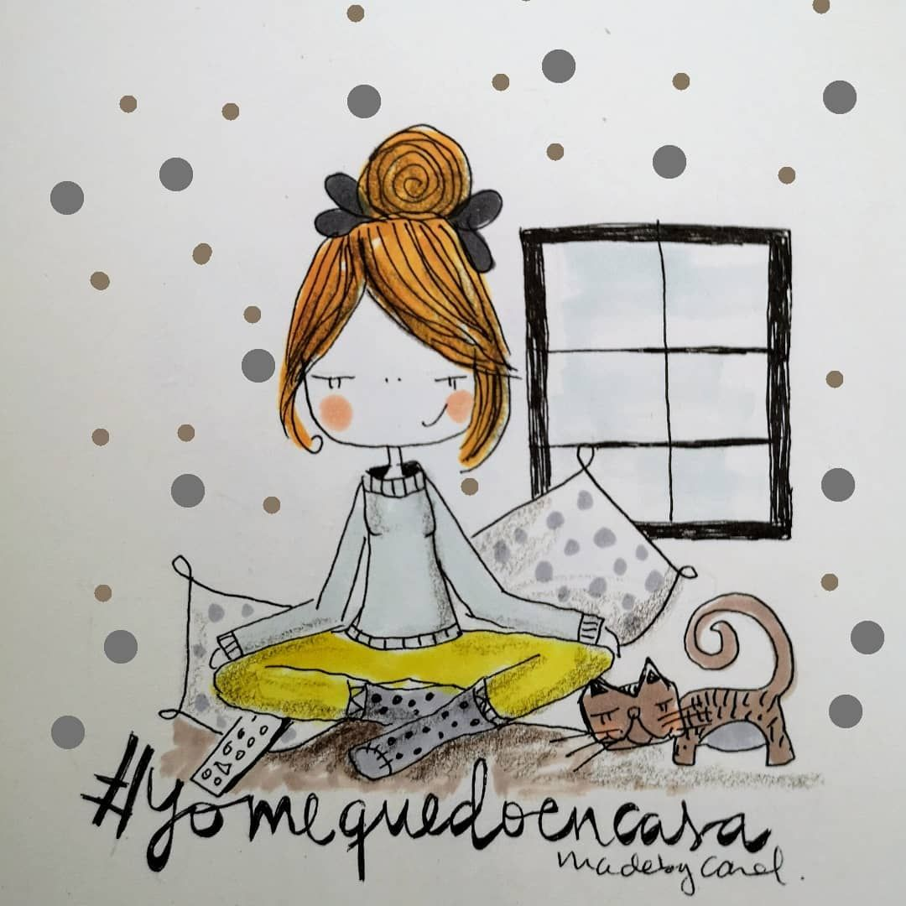

¿Y Tú?

|  |
| --- |
| **IMPORTANTE: Estimado estudiante, envía una foto de tu letrero y del lugar en que lo posicionaste dentro de tu hogar.**  [**margarita.schuster@cegmb.cl**](mailto:margarita.schuster@cegmb.cl)  [**julio.cifuentes@cegmb.cl**](mailto:julio.cifuentes@cegmb.cl) |